Utilisation du client OwnCloud pour synchroniser des dossiers de votre ordinateur
Tutoriel : comment ajouter un dossier local à synchroniser vers son espace de stockage en ligne OwnCloud.

Le principe de fonctionnement des dossiers synchronisés avec OwnCloud est d'avoir un stockage en ligne (sur le serveur de votre hébergeur) qui va dupliquer automatiquement les dossiers de votre ordinateur lors de toutes les modifications que vous faites localement (modifications, ajouts, suppressions…).

Ce tutoriel suppose que le client OwnCloud est installé sur votre machine (cf tuto précédent) et détaille la procédure pour configurer une synchronisation multi-dossiers. On se propose donc dans l'exemple détaillé ci-après de synchroniser un sous-dossier de Mes Documents.

1. (facultatif) : Réinitialiser la configuration du client OwnCloud pour permettre la synchronisation multi-dossiers :
Comme indiqué dans le tutoriel d'installation du client OwnCloud, pour bénéficier de la configuration de la synchronisation multi-dossier, au moment de la première connexion au serveur, on a sauté l'étape de configuration des dossier en utilisant le bouton « Passer outre la configuration des dossiers ».

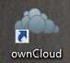
Au lancement du client OwnCloud celui-ci doit vous proposer le bouton « Ajouter un dossier à synchroniser ». Si ce n'est pas le cas, cela signifie que vous avez une configuration mono-dossier et que vous ne pouvez pas ajouter d'autres dossier que celui en cours d'utilisation.
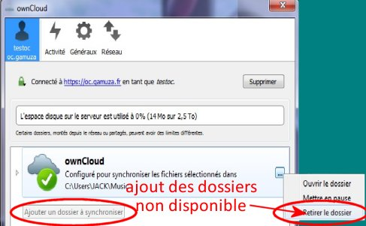
Malheureusement dans ce cas, si vous souhaiter synchroniser d'autres dossiers, la seule solution consiste à retirer le dossier « racine » synchronisé et recommencer la configuration des dossiers depuis zéro.

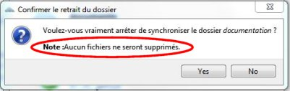
NB : retirer le dossier en cours ne supprime pas son contenu : vous pouvez procéder à cette opération sans risque pour le contenu du dossier retiré.

2. Choix du dossier local à synchroniser:
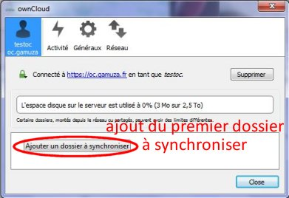
Le premier dossier choisi en exemple est un sous-dossier « documents_importants » du dossier « Mes Documents ».
L'ajout de ce premier dossier à synchroniser se fait en cliquant sur le bouton « Ajouter un dossier à synchroniser »

On va ensuite choisir le dossier local dans l'arborescence de la machine.
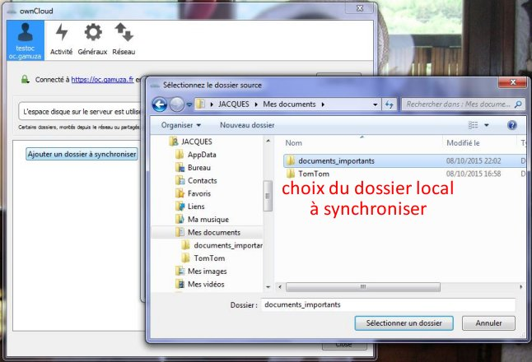
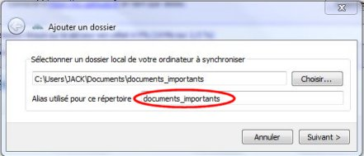
La fenêtre de confirmation de ce choix permet éventuellement d'utiliser un alias pour désigner ce dossier.
A priori il est conseillé de conserver le nom du dossier comme proposé par défaut pour éviter les confusions par la suite...

3. Choix du dossier distant :
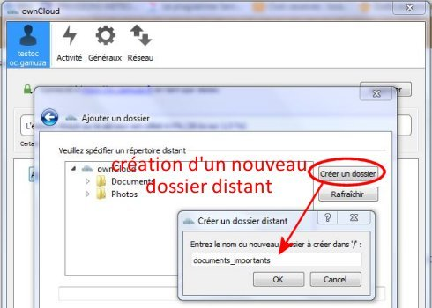
Il faut ensuite déterminer avec quel dossier distant doit se faire la synchronisation.
Dans cet exemple on décide de l'ajouter comme un nouveau dossier : le bouton « Créer un dossier ». Toujours dans l'optique d'éviter les confusions, il est vivement conseillé de lui attribuer le même nom que celui du dossier (ou de l'alias si vous avez opté pour un alias différent).

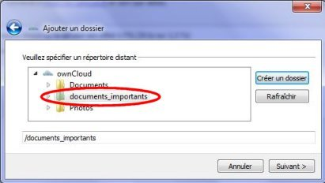
Le nouveau dossier créé et sélectionné, on peut passer à l'étape suivante...

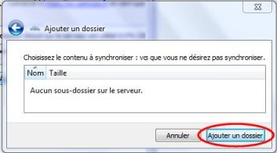
...peu utile dans notre cas : le dossier distant venant d'être créé, il n'y aura pas de sous-dossiers à choisir.
On valide donc notre configuration avec le bouton au libellé peu adapté « Ajouter un dossier ».

4. Synchronisation initiale :
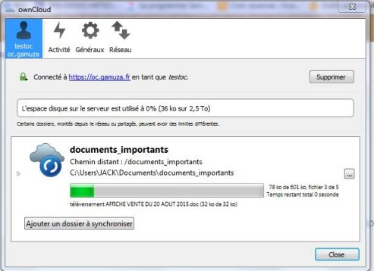
La synchronisation initiale va démarrer.
Selon le volume de données dans le dossier local choisi et le débit de votre connexion internet, cette synchronisation peut prendre de quelques secondes à plusieurs jours… soyez patient !

Le résultat de cette synchronisation peut être constaté sur l'interface web de votre compte OwnCloud : on voir apparaître le nouveau dossier dans la liste de vos dossiers sur le serveur.
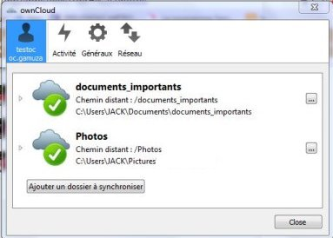
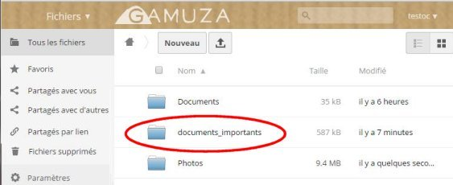
On peut ensuite procéder de la même manière avec d'autres dossiers locaux : par exemple ici on a synchronisé le dossier Mes Images de l'ordinateur avec le dossier Photos du serveur.

